Частное учреждение образования

«Колледж бизнеса и права»

ОТЧЕТ

ПО Лабораторной работе №27

ОП Т.094001

Руководитель практики

от колледжа (Рогалевич А. В.)

Учащийся (Бакулин А. И.)

2024

Задание 1. создать класс с полями, указанными в задании

Реализовать в классе методы: конструктор по умолчанию; конструктор перезагрузки с параметрами.

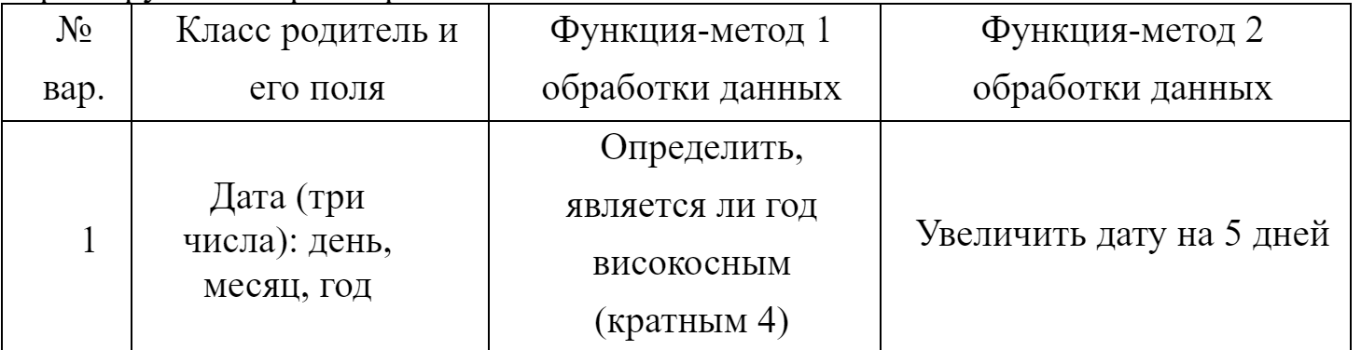

Код

<!DOCTYPE html>

<html>

<head>

    <style>

        body {

            font-family: Arial, sans-serif;

        }

        .form-group {

            margin-bottom: 1em;

        }

        label {

            display: block;

            margin-bottom: 0.5em;

        }

        input[type="number"] {

            width: 60px;

        }

    </style>

</head>

<body>

    <div class="form-group">

        <label for="day">День:</label>

        <input type="number" id="day" min="1" max="31">

    </div>

    <div class="form-group">

        <label for="month">Месяц:</label>

        <input type="number" id="month" min="1" max="12">

    </div>

    <div class="form-group">

        <label for="year">Год:</label>

        <input type="number" id="year" min="1">

    </div>

    <button onclick="isLeapYear()">Является ли год високосным?</button>

    <button onclick="increaseByFiveDays()">Увеличить дату на 5 дней</button>

    <p id="result"></p>

    <script>

        function isLeapYear() {

            var year = document.getElementById('year').value;

            var result = (year % 4 == 0) ? 'Високосный год' : 'Не високосный год';

            document.getElementById('result').innerText = result;

        }

        function increaseByFiveDays() {

            var day = Number(document.getElementById('day').value);

            var month = Number(document.getElementById('month').value);

            var year = Number(document.getElementById('year').value);

            day += 5;

            if (day > 30) {

                day -= 30;

                month++;

                if (month > 12) {

                    month -= 12;

                    year++;

                }

            }

            document.getElementById('result').innerText = 'Новая дата: ' + day + '.' + month + '.' + year;

        }

    </script>

</body>

</html>

Реализация  
